  - MOTIE VEILIGE Vaarweg door Rotterdam.

KENISSNEMENDE VAN:
- De komst van een 3e oeverbinding (oost brug) bij de Esch <> Veranda
- De Pre verkenning niet alle noodzakelijke data en onderzoeken heeft gebruikt

CONSTADERENDE DAT:
- Dat een juiste beslissing nemen tussen Oost & Oost-Oost nu niet mogelijk is.

SPREEKT UIT DAT:
- Naast de te plaatsen strekdam in de vaarweg voor de bouw van het nieuwe stadion, er geen andere versmalling – aanpassingen meer mogelijk zijn in deze vaarweg.
- Dit niet meer voldoet aan de RVW (Richtlijnen Vaarwegen 2017)

DRAAGT HET COLLEGE OP OM:

- Er aanvullend nautisch onderzoek nodig is.

EN GAAT OVER TOT DE ORDE VAN DE DAG

………………………………

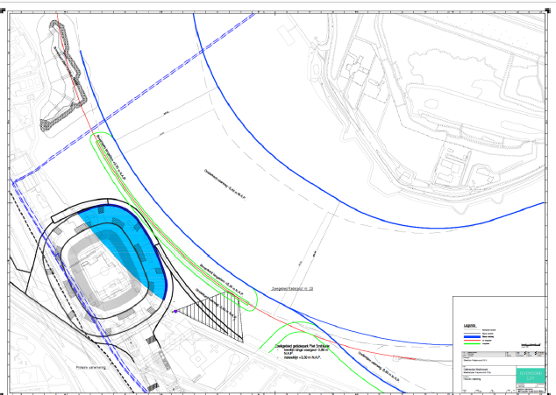
  - Het MARIN (Maritiem onderzoek instituut) heeft aan de hand van gegevens van het gem. havenbedrijf Rotterdam in opdracht Feijenoord City onderzoeken uitgevoerd in de bocht van De Esch. In de bocht van De Esch is de gegarandeerde vaarbreedte 250 m na de bouw van het nieuwe stadion met veiligheidsdam. Uit die onderzoeken blijkt dat de scheepvaart hiervan 225 m nodig heeft om veilig en vlot deze bocht te doorvaren. Wordt hier een brug gebouwd dan moet daar een doorvaartopening in komen voor zeevaart en andere hoge varende objecten, die niet onder het vaste deel van de brug door kunnen varen. Een dergelijke doorvaaropening heeft minimaal 75 m ruimte (inclusief pijler en machinekamer) nodig die van de huidige vaarbreedte wordt afgenomen (zie afbeelding boven). Conclusie: er blijft slechts 175 m voor de doorvarende scheepvaart over. Dit voldoet niet meer aan de RVW (Richtlijnen Vaarwegen 2017) waarbij uit wordt gegaan ven een minimale veilige breedte van 225 m! Een brug in de bocht van De Esch belemmert de veilige en vlotte doorvaart van schepen op de Nieuwe Maas en wordt dan ook niet wenselijk geacht.

